文明修身小报 第二期 珠宝B15-1
文明修身小报2015年12月15日
珠宝B15-1 第二期
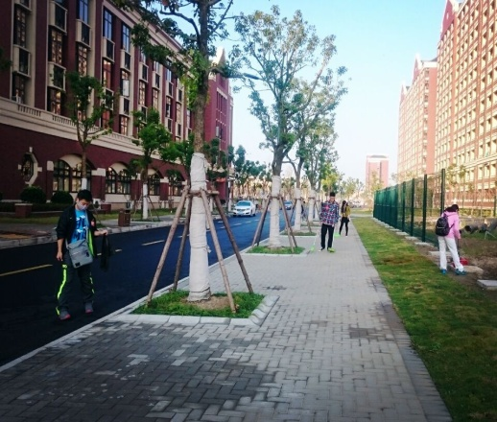
导语：文明修身，我们需要的是坚持，做好事不难，难的是一辈子做好事。其实，文明的修养和良好的生活习惯我们不是没有，关键是看自己有没有坚持到底的信念。

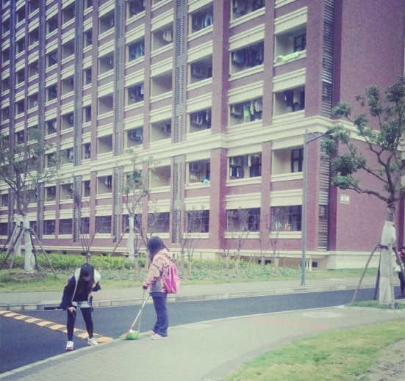
转眼间文明修身活动已过大半。和刚开始参加这项活动的心境不同。更多了几分适应。刚开始清扫校园有点不适应，同时还要接受老师及校领导的监督与检查。但是经过几周的历练，我们小组每位同学都能坚持早早从被窝中蹿出来，提前在规定地点集合，催促着谁谁谁还没来。渐渐地从一开始的不会拿扫把到有模有样的快速挥舞，从起初的畏手畏脚到后来的认真负责，在汗水一次又一次湿润了衣襟之后，似乎慢慢地文明修身的工作逐步融入到我们的生活中。在一日两扫的固定安排下，大家都认真的挥舞工具打扫每一处角落，捡起每一片落叶，不放过一点垃圾，尽自己所能保持公共区域的卫生清洁。

学校的文明修身是有意义的课程。打扫谁不会，但是大家一起齐心协力分担着打扫校园，考验团队合作又考验着自己的毅力。保护校园卫生本就是每个学生该做的事，这样的一个安排既有利于我们的身体，又保护了校园整洁，还团结大家的凝聚力，可谓一箭三雕。在整个过程中我们也在逐渐进步，由开始的抱怨渐渐变得懂得在劳动中享受快乐，使得劳动在轻松愉快的氛围中进行。文明修身是为提高大学生思想道德素质而开展的系列活动。它具有较为深远的理论意义和实践意义。相信大家都能继续坚持下去。

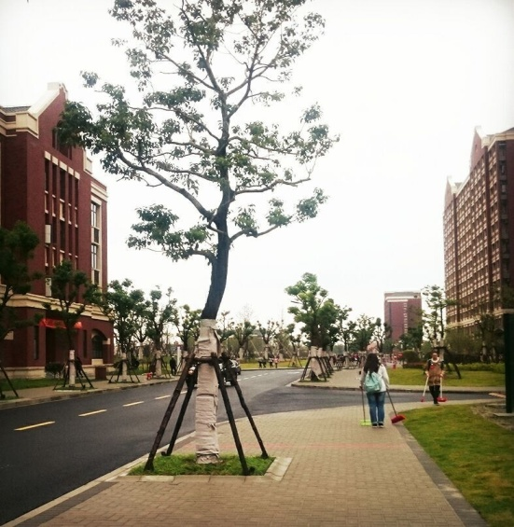
大学生文明修身，作为一名当代大学生，不应该仅仅只是把它当成一项活动或一份任务，我们应把它看作一份义务和责任，去用心地对待，尽心做好。活跃在大学生文明岗上，我们尽情地挥洒着青春的热情，将我们的工作做好，虽然只是奉献自己小小的一份力量，但正是由于我们的共同努力，我们的校园才会如此美丽，与此同时，我也深刻地感受到了整天忙碌于街道路面的清洁工的劳累与艰辛，对他们我在内心深处突然涌起了一种从未有过的崇敬和感恩。身为一名大学生，我们应该肩负起一种责任，像那些可敬的清洁工们一样，从自己做起，从身边的每一件小事做起，为美化社会环境尽上自己的一份微薄之力。文明修身就要从自身的举止做起，我们每个人都应养成文明的生活习惯，争当一个高素质的新时代大学生。

小结：文明修身清洁校园活动，是我校文明工程的重要组成部分，旨在提高我们大学生的综合素质，“一屋不扫何以扫天下”。我们将严格按照学校的要求，认真清洁校园，同时提高责任意识、公德意识，自立意识，劳动意识和环保意识。
编辑人：崔玥 胡鸿迪

